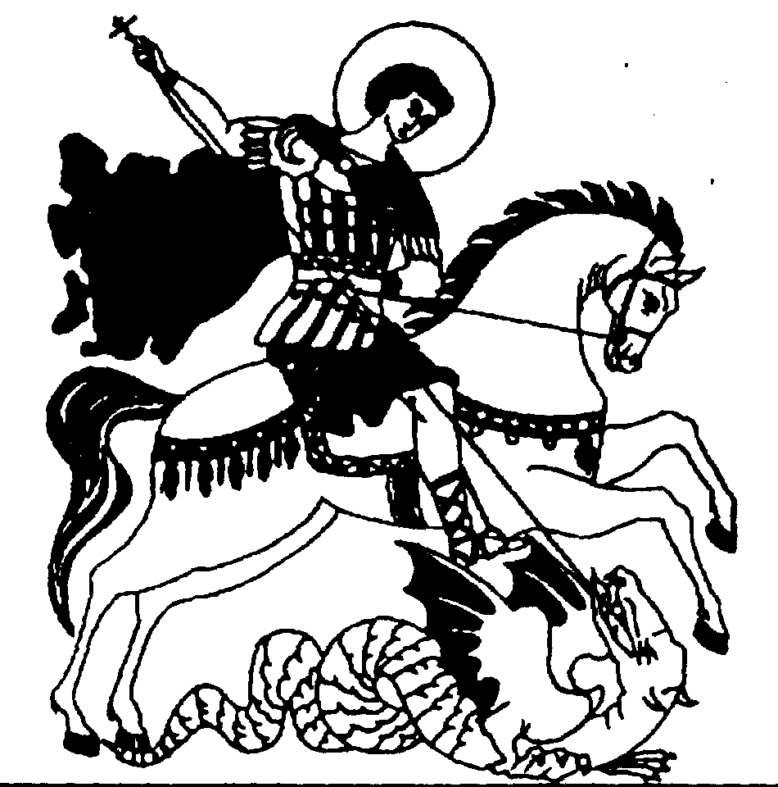 | Российское общественное народное движение  «За трезвую Россию»  Союз борьбы за народную трезвость  105203, г. Москва, Измайловский пр-т, 115-а – 6, trezvo@yandex.ru, (913) 445-59-06

Исх. № 88
«24 » декабря 2016 г.

Министру здравоохранения РФ
Скворцовой В. И.

Уважаемая Вероника Игоревна!
22 ноября на Ваше имя нами было направлено письмо № 72, в котором мы выражали обеспокоенность тем, что по сообщению газеты «Коммерсант» http://www.kommersant.ru/doc/3144084, Минэкономразвития РФ 23 ноября рассмотрит концепцию о выводе пивоваренной продукции из-под действия 171-ФЗ. Представленная Высшей школой экономики и Союзом пивоваров концепция предлагает снять введенный в 2013 году запрет на розничную продажу пива на оптовых и розничных рынках, нестационарных торговых объектах, объектах спорта (кроме детско-юношеских объектов) и разрешить его продажу дистанционным способом (в интернете), расширить временные границы на розничную продажу пива, разрешить рекламу на постоянной основе при трансляции спортивных мероприятий (за исключением детско-юношеских соревнований) в прямом эфире или в записи, а также позволить рекламировать пиво на наружных носителях и в торговых павильонах, отменить полномочия субъектов РФ по дополнительным ограничениям розничной продажи пива и пивных напитков.
Если такая концепция будет принята, то пивоварам и пивоторговцам будет предоставлена полная свобода по спаиванию населения и, в первую очередь, молодежи. Это возврат к алкогольному беспределу 90-х годов, который никак нельзя допустить, иначе мы в буквальном смысле потеряем еще одно поколение молодежи.
Этим письмом мы выразили настоятельную просьбу к Вам авторитетом Министерства здравоохранения не допустить принятия такого преступного в отношении народа решения. Ответа, к сожалению, мы не получили.
А вопрос не праздный, Действия в направлении расширения спаивания народа получили продолжение. По сообщению СМИ https://news.mail.ru/economics/28140012/ со ссылкой на газету «Коммерсантъ» от 15 декабря: «Минэкономразвития предлагает снизить акцизы и минимальные розничные цены на алкоголь, а также снять ограничения на продажу спиртного в рознице…
Замглавы ведомства Олег Фомичев считает необходимым понизить акцизы с 500 до 360 рублей за литр чистого спирта в 2017 году, минимальную стоимость 0,5 литра водки — со 190 до 136 рублей».
Нами получен ответ от Минэкономразвития, которым они по существу подтверждают, что будут продвигать свои инициативы по усилению спаивания народа, и оправдывают свои действия. Поэтому прилагаем Вам и копию этого письма, и копию нашего ответа на него министру Минэкономразвития.
Еще раз настоятельно просим Вас авторитетом Министерства здравоохранения и Вашим не допустить принятия такого преступного в отношении народа решения.
Первый заместитель председателя
Общероссийской общественной организации
Союз борьбы за народную трезвость п/п Григорий Иванович Тарханов

